附件三
彰化縣湖東國民小學113年全民國防教育網站運用宣導資料紀錄表
主題 | 全民國防教育網站宣導
日期 | 113/11
主講人 | 邱義烜老師
對象 | 三到六年級 | 人數 | 670
宣 導（活動）綱 要 | ν本校已於學校網站設置連結至全民國防教育全球資訊網（https://aode.mnd.gov.tw/)  ν本校已於學校網站設置連結至彰化縣全民國防教育網（http://163.23.200.220/defense/)  1.利用資訊課宣導全民國防教育全球資訊網站相關  內容讓學生增進全民國防意識。  2.透過教師宣教，促進學童國防觀念。
成 果 照 片 | 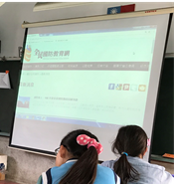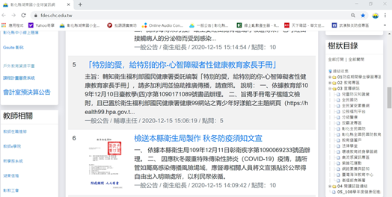
承辦人：訓育組長 邱義烜 學務主任： 邱士昌 校長： 王麗惠

